Оздоровительная гимнастика после сна.

Минутка – пробудка
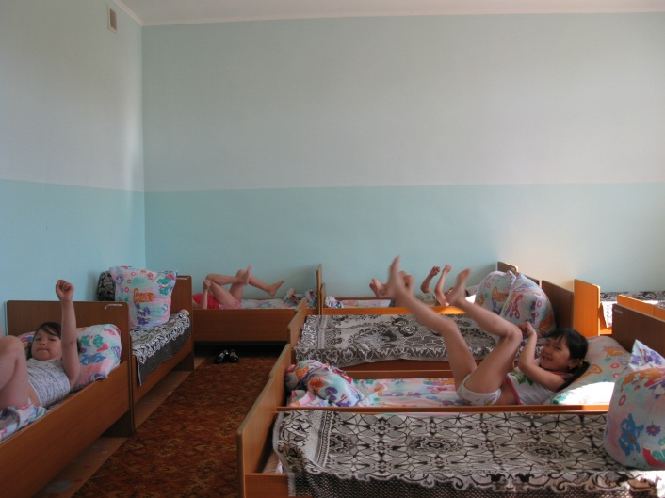
Мы проснулись, потянулись.
На бочок перевернулись.
И взмахнули мы ногой…
И взмахнули мы другой…

На велосипед вскочили
и педали закрутили.
Поехали, поехали
В лес за орехами…
Упражнение «веселый арбузик»
Глубокий вдох – втянуть живот в себя («прилип к позвоночнику»).
Постепенный выдох – сделать круглый арбуз (надуть живот).

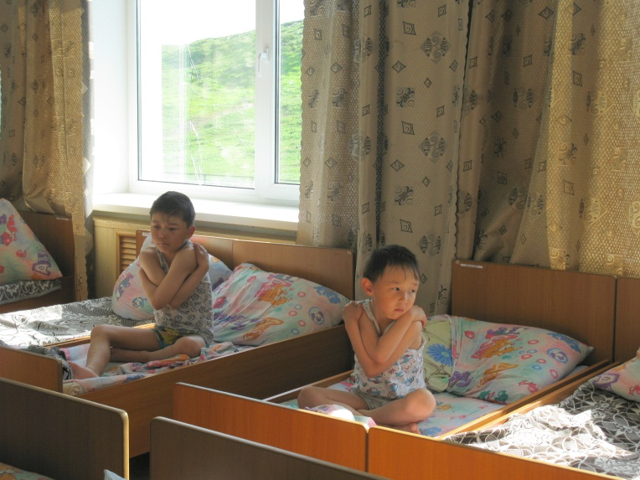
Самомассаж.
Растирание ладоней до ощущения тепла. Круговыми движениями растираются предплечья, плечи, бедра, голень…
Мы друг другу повернулись
и друг другу улыбнулись...
руки в стороны расставили
и обнять себя заставили.

Пальчиковая гимнастика.
На моей ладошке пальчики растут…
Вот большой покажет, как они живут.
Поздороваюсь со всеми, как зовут их расскажу:
С указательным и средним, с безымянным я дружу
И мизинчиком последним крепкой дружбой дорожу.
Делаются движения по тексту: соединение называемых пальчиков.

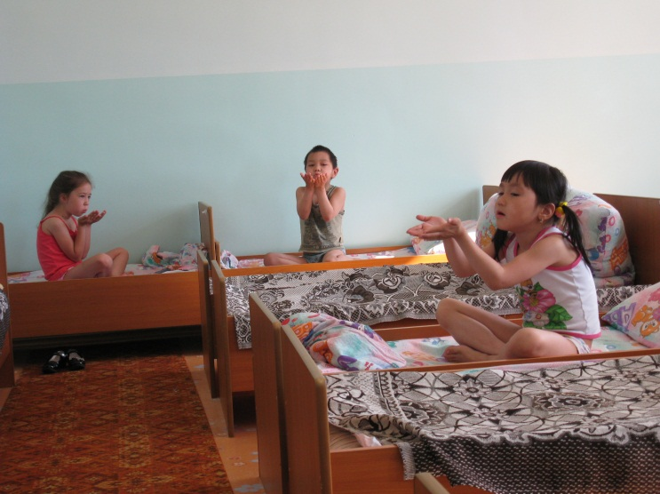
Элементы дыхательной гимнастики.
Упражнение «бабочка»
В руки бабочку возьмем и на бабочку подуем.
Глубокий вдох через нос – медленный выдох через рот.

Элементы гимнастики для глаз.
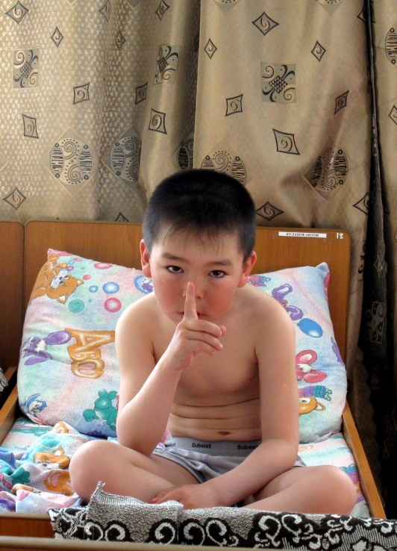
Поднять указательный палец перед собой на уровне глаз:
Вдаль на пальчик посмотри…
Ближе к носу поднеси…
Раз, два, три – глаза закрой…
Раз, два, три – глаза открой…
Повторяется несколько раз.

Ходьба по корригирующим дорожкам.

Воздушное закаливание:
Отправляемся вперед,
много нас открытий ждет.
Мы шагаем друг за другом
Лесом и зеленым лугом.
(обычная ходьба)
Мостик в стороны качался,
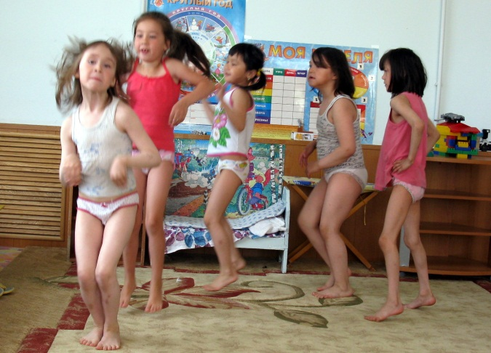
А за ним ручей смеялся,
На носочках мы пойдем…
На тот берег попадем.
(ходьба на носках)
Друг за другом мы идем
И к болоту попадем.
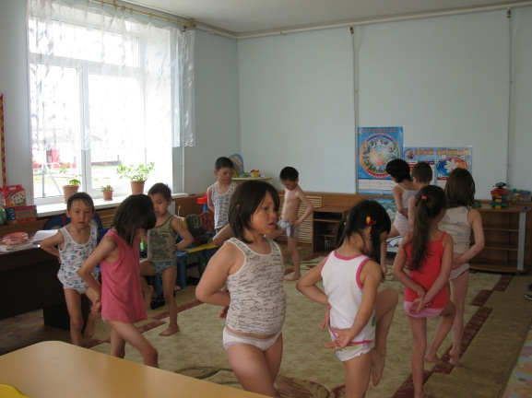
Перейдем преграду вмиг,
И по кочкам прыг, прыг, прыг…
(прыжки на двух ногах с продвижением вперед)
Мы шагаем, мы шагаем…
Дальше цаплю мы встречаем.
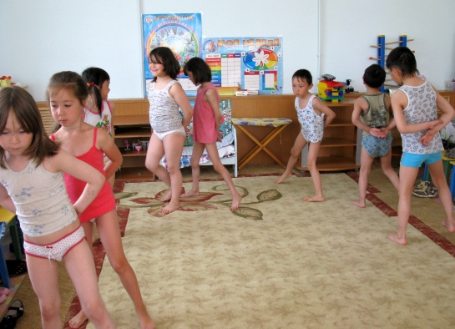
(ходьба с высоким подниманием бедра).
Мы ходили, не кричали –
Черепаху повстречали.
Руки на ковер кладем,
Черепахою ползем… (ползание).
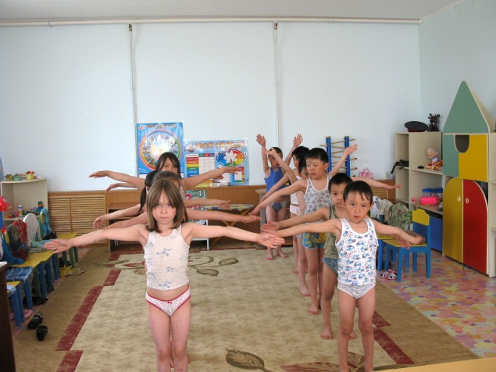
Дальше, дальше мы шагаем,
И медведя мы встречаем.
Руки за спину кладем
И вразвалочку идем.
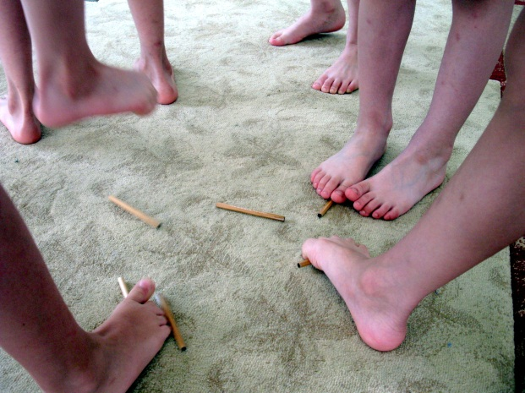
(ходьба с переносом центра тяжести поочередно вправо - влево).
Мы шагаем, мы шагаем,
руки выше поднимаем.
Голову не опускаем,
Дышим ровно, глубоко.
Видишь, как идти легко…
(поднимаем руки через стороны вверх, опускаем вниз).
Профилактика плоскостопья
По полу раскладываются небольшие палочки, а дети их поднимают без помощи рук, пальцами стопы.
Упражнение на равновесие.
«ласточка»
Общеразвивающая гимнастика.
Упражнение «гусеница», наклоны, хлопки под бедром, прыжки в чередовании с ходьбой.
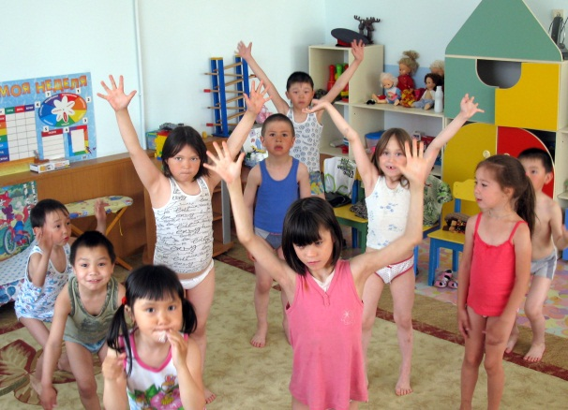
Заканчивается гимнастика обширным умыванием прохладной водой.

